Draadgebonden bruidsboeket druppelvorm

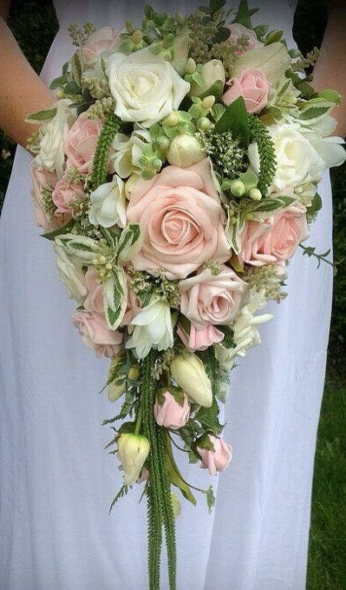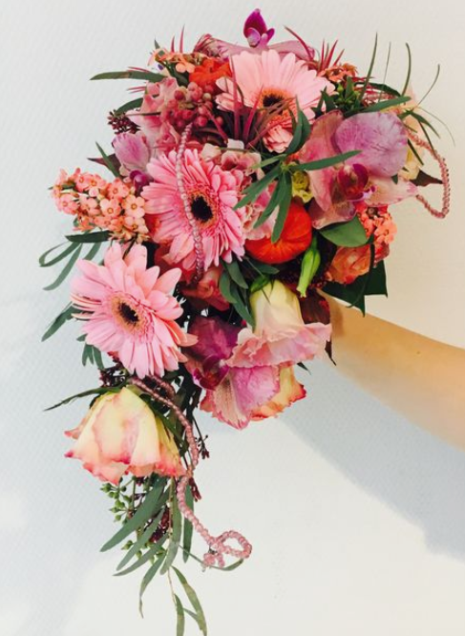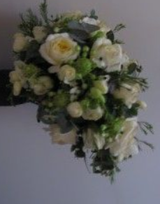

Achtergrond
Het maken van draadgebonden bruidsboeketten in de bloemenwinkels vergt veel tijd, ze zijn dus ook erg duur. Toch heeft het draadgebonden bruidsboeket een heel groot voordeel t.o.v. de boeketten gestoken in een bridy, nl. je kan de materialen veel beter vormgeven.
De druppelvorm kan een oefening zijn richting een cascade bruidsboeket (watervalboeket).
Deze vormgeving kan zowel in bridy als draadgebonden gemaakt worden.

Werkwijze
- Materialen op de juiste lengte afsnijden, eventueel vorm uitleggen op tafel
(of in een stukje steekschuim steken)
Verhouding: 1/3 (achterkant + hoogte), 2/3 (punt).
- Materialen die een steundraad nodig hebben op de juiste manier en dikte voorzien van deze draad.
- Alle materialen krijgen een breedtedraad. Goed letten op voldoende dikke draad (lange materialen)
- Afwerkblad andersom op draad zetten (hele korte steel)
- Alles afwerken met caoutchouc.
(±3 cm voorbij het bindpunt bij de draaimethode en langer bij legmethode)
- Boeket in elkaar draaien (of leggen)
Let op:
  - de totaalvorm (= druppel) (geen gaten / deuken)
  - in de goede verhouding
  - één bindpunt
  - één draairichting (of leggen)
  - gelijkmatige draai en geen scherpe punten
  - handvat (steel) iets schuin naar achter (niet recht onder het boeket)
  - juiste lengte handvat (ruim 1½ handbreedte of langer met afwerking)
  - handvat goed afgewerkt met caoutchouc en eventueel lint
  - voldoende materialen en verschillende karakters
  - goede aansluiting met de hand
  - goede afwerking

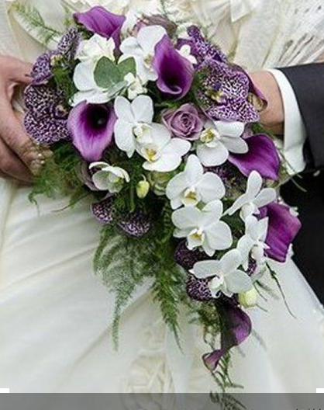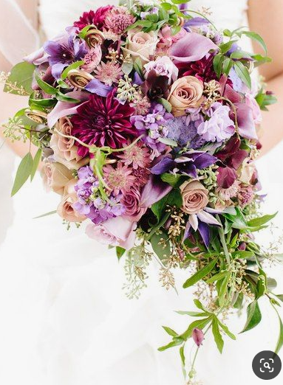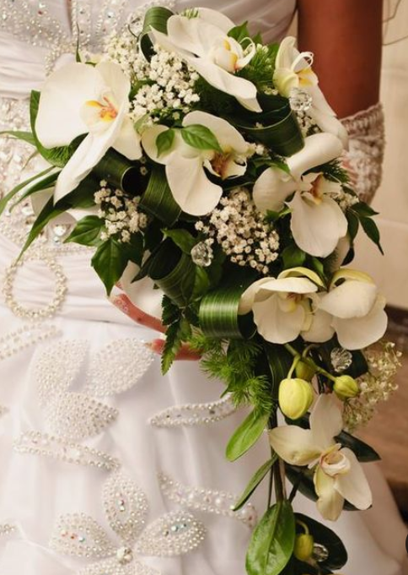

Variaties/ inspiratie:

